ЗУ Свинцовой АКБ с Али
https://aliexpress.ru/item/1005003104745806.html?sku_id=12000024112241328&af=1954_11363&cn=2urus49lloxvcx600j8qk9w2y7ihq4i3&cv=2&cv_source=default&dp=2urus49lloxvcx600j8qk9w2y7ihq4i3&sub=42s49llo006wi2b5dpa9snf8qb82gc2x&utm_campaign=1954_11363&utm_content=2&utm_medium=cpa&utm_source=aerkol&aff_fcid=40b4efe9a5e74a8f8cb368c692f54b96-1700219293530-06377-_DcHL5lp&aff_fsk=_DcHL5lp&aff_platform=api-new-link-generate&sk=_DcHL5lp&aff_trace_key=40b4efe9a5e74a8f8cb368c692f54b96-1700219293530-06377-_DcHL5lp&terminal_id=997962f5928245aa946f47917a13f332

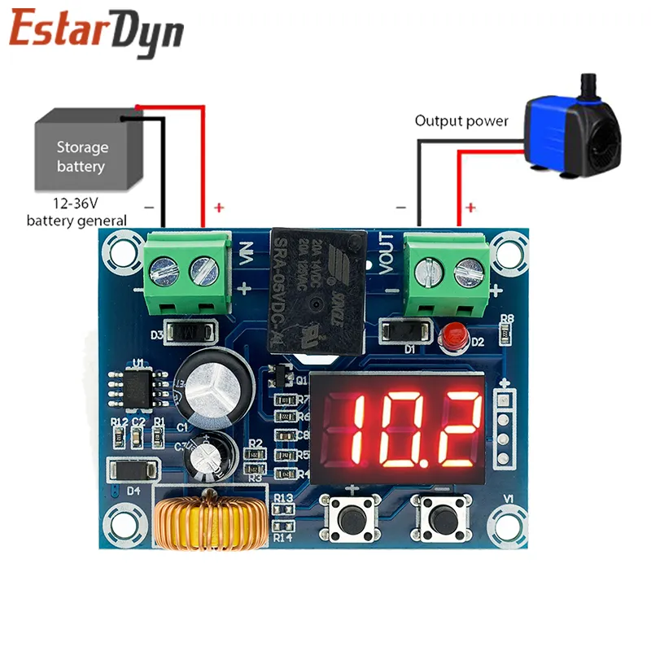
Зарядное устройство XH-M609 DC 12V-36V

Характеристики
Название брендаEstardyn
Номер моделиOverDischarge Battery Protection
ПроисхождениеКитай
Режимы работыРегулятор напряжения
Индивидуальное изготовлениеДа
СостояниеНовый
ПрименениеКомпьютер
Напряжение электропитанияDC 12V-36V
Мощность рассеивания1
Рабочая температура-40-+85
УпаковкаSMD
Единица измеренияштука/штуки

хороший товар, но вот почему в описании указано что аккумулятор подключается к V in, а внешний источник питания к V out? Как то не логично получается, при этом самое интересное судя по фото и отзывам работает даже у тех кто подключил наоборот, главное только полярность не перепутать.

ИНСТРУКЦИЯ (Русскоязычная) Левая кнопка: однократное нажатие - показывает напряжение отключения, двукратное нажатие - установка напряжения отключения (настройка + -) долгое нажатие - калибровка входного напряжения (настройка + -) Правая кнопка: однократное нажатие - показывает дельту между отключением и включением двукратное нажатие - установление дельты между отключением и включением (настройка + -) долгое нажатие - установление отсрочки запуска в минутах (настройка + -) 000 - задержки нет. После каждой настройки подождать, результат запишется в память автоматически

хороший товар, но вот почему в описании указано что аккумулятор подключается к V in, а внешний источник питания к V out? Как то не логично получается, при этом самое интересное судя по фото и отзывам работает даже у тех кто подключил наоборот, главное только полярность не перепутать.

Инструкция по эксплуатации 1. Дважды нажмите кнопку + , затем нажмите + или – , установите значение напряжения отключения. 2. Дважды нажмите на кнопку – , затем нажмите + или – , установите значение включения напряжения. 3. Нажмите кнопку + , затем нажмите + или – , откалибруйте значение отображения входного напряжения. 4. Нажмите кнопку – , затем нажмите + или – , установите значение задержки запуска T. Во время выхода напряжение достигает начального значения, после задержки T, есть выход напряжения, время задержки 0 ~ 10 минут, на дисплее: 000 или 001 или 005 или 010. 5. Нажмите кнопку + , чтобы просмотреть значение отключения напряжения. 6. Нажмите кнопку – , чтобы просмотреть значение включения напряжения. 7. Из-за разницы в системе разница может быть комплект до 48V, минимальный объем может быть комплект до 0,5 V.

